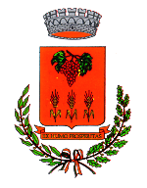 | COMUNE DI BAGNOLI DI SOPRA  PROVINCIA DI PADOVA  Piazza G. Marconi, 57 - 35023 Bagnoli di Sopra (PD) / C.F. e P. I.V.A. 00698340288

A V V I S O

Si rende noto a chiunque ne abbia interesse che presso l’Ufficio Servizi Demografici, sito al Piano Terra della Sede Comunale, sono depositati gli appositi moduli per la raccolta delle firme per la proposta di legge di iniziativa popolare “RICONOSCIMENTO LINGUA VENETA”

Giorni e orari apertura al pubblico
Dal lunedì al venerdì dalle ore 10:00 alle ore 12:30
Termine raccolta firme: 30.09.2019

Per informazioni: 392 0595374 – 333 6287484
Mail: comitatolinguaveneta@gmail.com

